Crépinettes aux huîtres, nouilles chinoises et écume d'huître
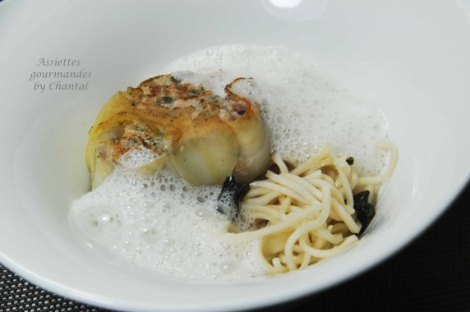
Ingrédients (pour 4 personnes):
150 g de chair à saucisse (assaisonnée et parfumée avec persil, ail, échalote, champignons de Paris...), 4 belles huîtres, 15 cl de jus d'huître, 3 cl de Noilly Prat, 1 échalote, 15 cl de crème fraîche liquide, crépine (j'ai utilisé mes tranches de lard de Colonnata), 150 g de nouilles chinoises, algues wakamé, huile d'olive
Préparation:
Filtrer le jus des huîtres pour éliminer toutes les impuretés. Réhydrater les algues.
Faire suer l'échalote dans un filet d'huile d'olive; ajouter le jus filtré, le Noilly, la crème et faire réduire pendant quelques minutes. Mixer avec le Bamix (ajouter éventuellement une huître) et émulsionner pour réaliser une écume en surface. Réserver.
Cuire les nouilles chinoises dans une casserole d'eau salée. Mélanger les nouilles cuites avec quelques algues émincées.
Faire une petite boule de farce et insérer une huître au milieu. Refermer en entourant avec des tranches de lard... il vaut mieux utiliser de la crépine, la farce a tendance à s'échapper de tous côtés! Cuire dans une poêle.
Déposer au fond des assiettes. Ajouter une crépinette au milieu. Emulsionner de nouveau la préparation au jus d'huître, prélever l'écume et répartir dans les assiettes.
Bon appétit!
www.assiettesgourmandes.fr

